Scheduling Simulator

Projektarbeit
im Modul Betriebssysteme

Mahdi El Mesoudy 10007236
Mohamed Ahmed 10008834

GruppenNr. 1

Betreuer: Dr.-Ing.Ahmad Rabie

Bottrop, September 2019

Inhalt
Inhalt 2
Einführung 2
First Come First Served (FCFS) 2
Shortest Job First (SJF) 5
Round Robin Scheduling (RR) 6
Round Robin mit Priorität (RRP) 8
Threads 9

Einführung

Innerhalb dieses Projekts werden wir eine Simulationsumgebung für Prozess Scheduler präsentieren. Im allgemein geht es darum, paar Scheduling Algorithmen zu implementieren und zu Simulieren.
In jedem Abschnitt werden wir jeden einzelnen Algorithmus erklären, wie es funktioniert und was soll davon nach der Implementierung erwartet. Dieses Projekt ist in C Programmiersprache geschrieben, die Anwendung und die Simulation wird in CMD Shell ausgeführt.

Die Haupt Algorithmen die wir bei dieses Projekt implementieren sind:
- First Come First Served (FCFS)
- Shortest Job First (SJF)
- Round Robin Scheduling (RR)
- Round Robin mit Priorität (RRP)

Eine Aussicht der Menü unseres Programes

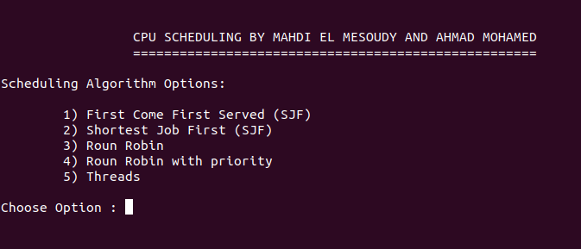

Außerdem werden wir auch das Prinzip Threads erklären und simulieren.

First Come First Served (FCFS)

FCFS ist ein Algorithmus, in dem des Prozesses bearbeitet werden wie sie eingegangenen sind das heißt zuerst eingehende Prozess wird erst bearbeitet und beendet, dann wird der nächste Prozess bearbeitet und beendet so weit bis alle Prozesse durch sind.

Nach dem Benutzer erste Option ausgewählt, muss er dann der Anzahl der Prozesse und Brust_Zeit eingeben.

Es wurde eine Tabelle angezeigt, welche das Algorithmus FCFS anpasst.
Zusätzlich werden die Durchschnittliche Warte-Zeit und das gesamte Umrundungsdauer berechnet und angezeigt.
Warte-Zeit ist das Zeitintervall, in dem gewartet werden muss, bevor die Aktion tatsächlich ausgeführt wird. Während der Umrundungsdauer bezeichnet die Zeit, die benötigt wird, um einen Prozess abzuschließen.

Eingabe: P[1]: 3 , P[2]:1 , P[3]:4
Ausgabe kann ungefähr so aussehen:

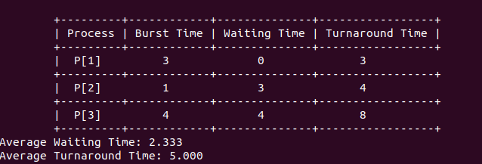

P[1] wird zuerst eingegeben deswegen wird er als erstes bearbeitet und hat 3s Dauer, dann wird P[2] mit 1s Arbeit-Zeit bearbeitet, zuletzt fängt P[3] mit Arbeit-Zeit 4s an zu bearbeiten und wurde nach 8s beendet.
Nachdem die Tabelle angezeigt wird, kann der Nutzer die Prozesstabelle für alle Prozessen anzeigen lassen in dem der Benutzer auf ‘t‘ tastet.
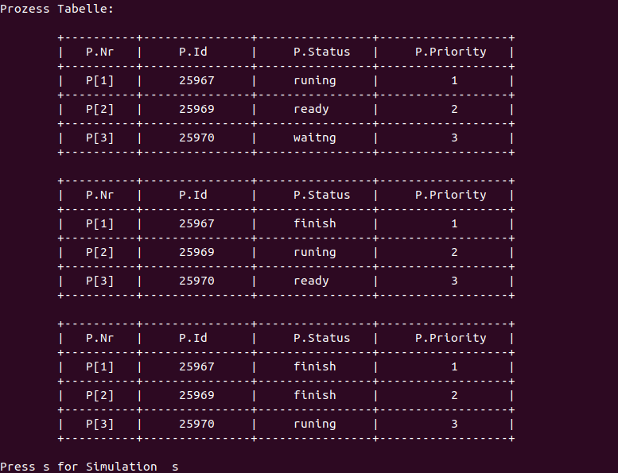

Die Prozesstabelle enthält wichtige Informationen, die den Prozess eindeutig identifizieren. In oben gezeigte Tabelle wird Prozess-ID, Status und Priorität für jede Prozess ausgegeben, welche nötig sind um Prozesse von Scheduler auszuwählen und verteilen.
in Spalte 3 kann man deutlich sehen, wie Prozessen von der CPU in Reihenfolge bearbeitet sind.

Bei der Simulation ein Unterstrich ‚_‘ bedeutet eine Sekunde der Bearbeitung jeder Prozess, um zu simulieren soll der Benutzer auf ‘s‘ tasten:

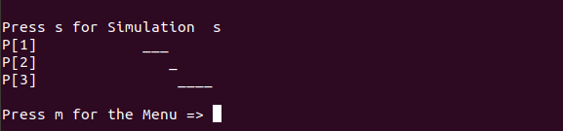

Shortest Job First (SJF)

SJF ist eine Scheduling Verfahren, bei dem der Prozess mit kürzesten Burst_time (Arbeitszeit) zuerst bearbeitet wird. Damit wird der beste Ansatz angegeben, um die Wartezeit zu minimieren.

SJF Algorithmus ist erfolgreich implementierbar, wenn dem Prozess die Burst_time hervor bekannt ist und es wird optimal wenn alle Prozess gleichzeitig verfügbar sind.

Im Hauptmenü besteht die Möglichkeit, das SJF-Algorithmus zu wählen, in dem man auf ‘2‘ tastet.
Eingabe: P[1]: 4 , P[2]:1 , P[3]:2
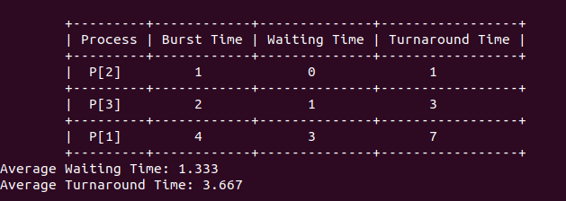

Wie es oben in der Tabelle angezeigt wurde, wird der Prozess P[2] zuerst aufgenommen, da er kürzeste Burst_Time hat, dann P[3] und zuletzt P[1].
Der Benutzer kann ‘t‘ antasten, um sich die Prozesstabellen für alle Prozessen anzuschauen.

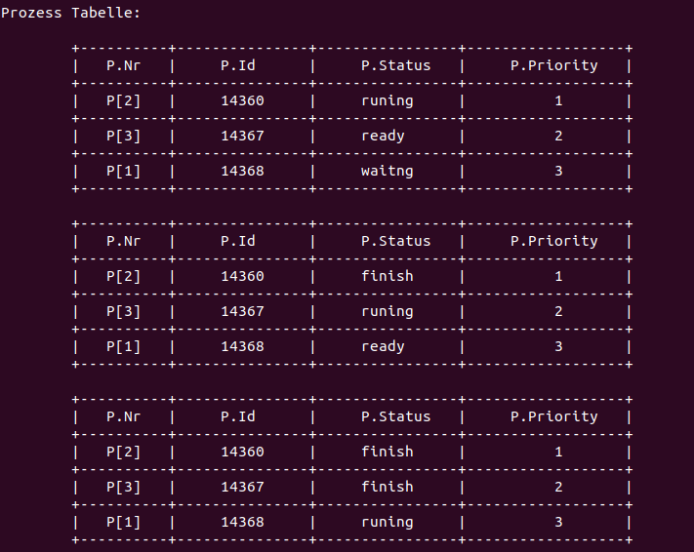

P[2] wird zuerst bis Ende bearbeitet dann wird P[3] als nächster Prozess bearbeitet und beendet, schließlich wird P[1] bis Ende bearbeitet.

Round Robin Scheduling (RR)

RR ist ein Algorithmus zur präemptiven Prozessplanung, in dem für die Ausführung jedem Prozess eine feste Zeit zugewiesen wird (Quantum). das heißt sobald ein Prozess für eine bestimmten Zeitraum ausgeführt wird, wird diese Prozess vorzeitig gestartet und ein anderer Prozess für einen bestimmten Zeitraum ausgeführt.
Die Kontextumschaltung wird verwendet, um Zustände von vorab ausgeführten Prozessen zu speichern.

Im Hauptmenü besteht die Möglichkeit, das RR-Algorithmus zu wählen, in dem man auf ‘3‘ tastet dann soll der Benutzer eine Von Beide RR-Algorithmen wählen.
1-Simple Round Robin Scheduler, welche von dem Standard Algorithmus etwas abweicht, um wir es ganz einfach erklären zu können. In dem Simple Round- Robin wurde der Scheduler nicht zur Verwendung gebracht, in dem wir die Tabelle linear bearbeitet wird, das heißt es werden Prozesse von P[1] bis P[n] bearbeitet und dann das selbe Prinzip wiederholt sich bis alle Prozesse fertig sind.
der Benutzer soll die Anzahl der auszuführenden Prozesse sowie die Arrival-time und Burst-time eingeben.

Mögliche Ausgabe kann etwa so aussehen:
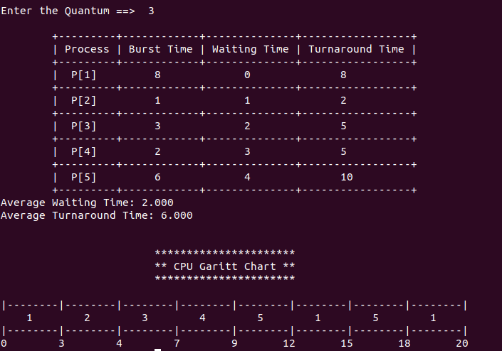
In der ersten Tabelle sieht man Arbeit-Zeit (Burst-Time), Wartezeit (Waiting-Time) und Gesamtzeitdauer (Turnaround-Time) welche von Benutzer eingegeben wurde.
Es wurde den Prozessen nach der Wartezeit sortiert, wobei der Prozess, der Kürzer Wartezeit hat zuerst startet.
In der unten gezeigten Tabelle wir gezeigt, wie den Prozessen mit simple RR-Algorithmus bearbeitet werden.
Prozessen werden in erster Spalte und Laufzeit in zweiter Spalte angezeigt.
Den Prozessen werden in Reihenfolge bearbeitet, in dem den Prozessen, deren Warte-zeit kürzer als Quantum-Zeit ist beenden werden, während den gebliebenen Prozessen auf zweite Runde verschoben werden.
Hier wird P[2],P[3] und P[4] sofort nach einander beenden während die P[1],P[5] nach 12s wieder zu bearbeiten kommen, P[1] wieder verschoben da seine Warte-zeit immer noch kürzer als Quantum-Zeit ist und P[5] wird beendet, am Ende wird P[1] weiter bis Ende bearbeitet.

2-Standard Round Robin Scheduler, welche dem Algorithmus entspricht, in diesem Fall wird der Schedule laut das Algorithmus Prozesse Auswählen und für den CPU ermittelt für die Bearbeitung.

Mögliche Ausgabe kann etwa so aussehen:
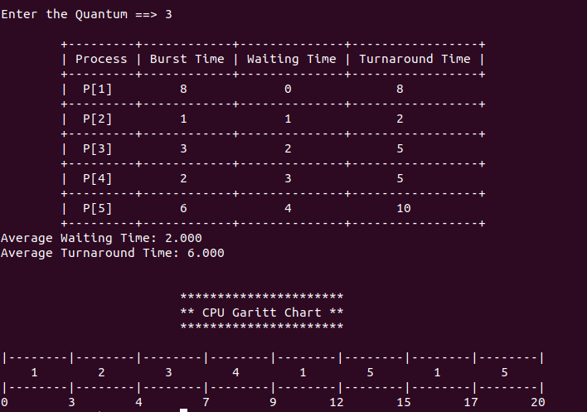

Hierbei gleiche Eingabe wird oben gezeigte Tabelle ausgegeben, die Simple-RR Tabelle ähnelt, aber die Simple und Standard Garitt Chart sehen unterschiedlich aus wegen der Scheduler Auswahl in dem Standard Variante.

P[1] läuft direkt in den CPU, da die Warte-Zeit davon 0 ist, dann werden alle Prozesse, die ihre Warte-zeit kürzer als Quantum-Zeit sind P[2],P[3],P[4] in Reihenfolge bearbeitet und der Prozess, der seine Burst-Time kürzer als Quantum-Zeit ist wird beendet sonst wird der Scheduler P[1] verschieben bis alle Prozessen (P[2],P[3],P[4]) bearbeitet werden, dann wird der Scheduler P[1] wieder bearbeiten und nach einer Quantum-Zeit wird P[1] blockiert weil seine gebliebene Burst-Time (8-3=5) immer länger als Quantum-Zeit ist, danach kommt P[5] zur Bearbeitung und nach Quantum-Zeit blockiert, schließlich werden P[1],[5] wieder nach einander bis Ende bearbeitet.

Round Robin mit Priorität (RRP)

RRP ist ein Algorithmus, welches dem Simple-RR entspricht aber neben der Burst-Time und Waiting-Time wird auch die Priorität von dem Benutzer eingegeben.
Im Hauptmenü besteht die Möglichkeit, das RRP-Algorithmus zu wählen, in dem der Nutzer auf ‘4‘ tastet, dann Anzahle den Prozessen, Burst-Time, Waiting-Time und Priorität eingibt.

Mögliche Ausgabe kann etwa so aussehen:
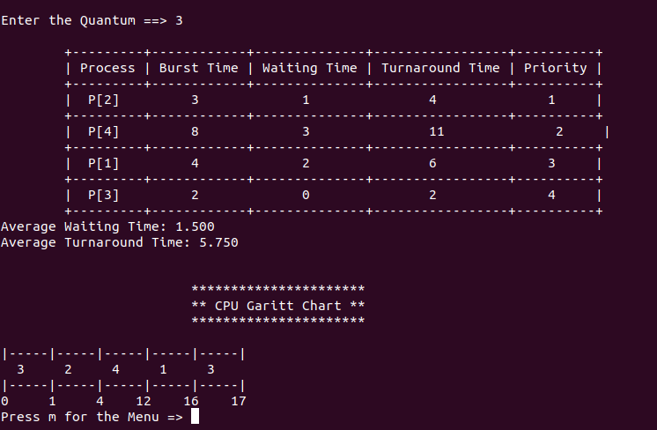

Oben gezeigte Tabelle zeigt alle Prozessinformationen, die von Benutzer gegeben wurden, dann werden Waiting-Time durchschnitt und Turnaround-Time berechnet und ausgegeben.
Der Prozess mit Warte-zeit 0 (P[3]) wird zuerst bearbeitet und nach 1 s blockiert, da der Prozess P[2] mit Priorität 1 starten muss, Prozessen P[2], P[4] und P[1] werden nach Priorität in Reihenfolge bearbeitet und beendet, schließlich wird wieder der Prozess P[3] bis Ende bearbeitet.

Threads

Jeder Prozess hat einen einzigen Ausführungsfaden, die Thread genannt, das heißt ein Thread ist ein Teil von Prozess.
Threads ermöglicht mehrere Aufgaben gleichzeitig zu erledigen.
bei Auswahl der 5-er Option (Threads) wird ein Thread Menü angezeigt:
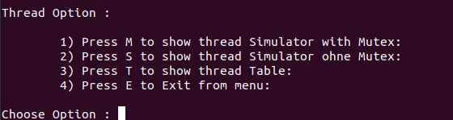

Das Menü enthält vier Optionen:

- Press M to show Thread Simulator with Mutex:

Hier wird gezeigt, wie 3 Threads mit Mutex nacheinander auf einen globale Variabel zugreift und seinen Inhalt ändert, das heißt sie greifen nicht gleichzeitig auf den globale variabel zu, sondern sie warten auf aufeinander.
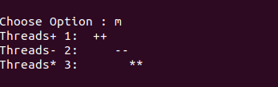
Thread 1 greift zuerst auf den globale Variabel zu und initialisiert es mit ‘++‘ während Thread 2 und Thread 3 warten, da der Kritischen Bereich von Thread 1 gesperrt ist, kommt Thread 2 als nächstes zur Bearbeitung und initialisiert den Variabel mit ‘--‘ während Thread 3 wartet, schließlich greift Thread 3 auf den globale Variabel und initialisiert es mit ‘**‘.

- Press S to show Thread Simulator ohne Mutex:

Threads ohne Mutex bedeutet alle Threads gleichzeitig arbeiten, sie warten nicht aufeinander.

Mögliche Ausgabe:

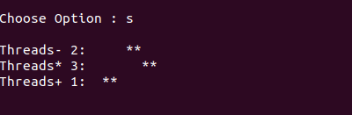

Hier werden alle 3 Threads gleichzeitig auf den globale Variabel zugreift und versuchen es zu initialisieren und dann es ausgeben.
Während Threads 1 und 2 den globale Variabel ausgeben wollten, wurde es von Thread 3 mit ‘**‘ initialisiert deswegen haben alle 3 Threads denselben Ausgabe.

- Press T to show Thread Table:

Hier wird eine Tabelle gezeigt, die einfach erklärt, wie das Prinzip womit Threads mit Mutex arbeitet. Die Tabelle enthält Threads_ID und Thread-Status.

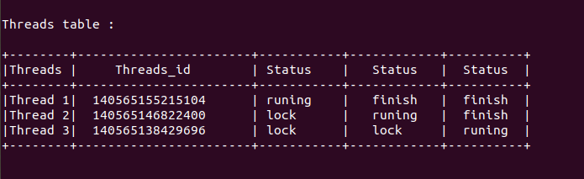

Thread 1 startet zuerst und blockiert Threads 2 und 3, dann kommt Thread 2 zur Bearbeitung und wurde Thread 3 von Thread 2 blockiert, schließlich startet Thread 2 zu arbeiten bis Ende nachdem Thread 2 fertig ist.

4) Press E to Exit from menu:
um zurück zu Hauptmenü zu gehen.

Zusammenfassung

In unsere Dokumentation haben wir versucht wie möglich die Scheduling Algorithmen First Come First Served (FCFS), Shortest Job First (SJF), Round Robin Scheduling (RR) und Round Robin mit Priorität (RRP) zu erklären und sie einfach zu simulieren, um zu zeigen, wie die Prozessen mit verschiedene Algorithmen von dem CPU bearbeitet werden.
Schließlich haben wir über das Prinzip Threads gesprochen und es auch simulieren damit das Thema leicht verstanden werden kann.

Für unsere Projekt haben wir fongende Bibliotheken verwendet:
- #include <stdio.h>
- #include <stdlib.h>
- #include <unistd.h>
- #include <time.h>
- #include <stdbool.h>
- #include <pthread.h>

